Мета та завдання:
- З ́ясувати основні проблеми роботи вихователя ГПД у різновіковій групі та спробувати віднайти шляхи їх вирішення.

- Розробити методичні рекомендації щодо адаптації вихованців один до одного та до умов перебування у різновіковій групі.

- Сприяти розвитку навчально – пізнавальної діяльності учнів у різновіковій групі.

- Виховувати почуття взаємодопомоги, поваги один до одного та дисципліни.

Учасники:
Вихователі ГПД загальноосвітніх закладів Острозького району,
методист РМК Мартинюк Вікторія Леонідівна.
Місце проведення:
Плосківська ЗОШ І–ІІІ ст.

Програма семінару - практикуму

10.00 – 10.20
Заїзд учасників семінару – практикуму.
10.20 – 10.40
Презентація навчального закладу
( Гурко З.О. – директор
Плосківська ЗОШ І – ІІІ ст.)

Практична частина
10.40 – 11.25
Організація самопідготовки у різновіковій групі.
(Продоус Н.Р. – вихователь ГПД
Плосківська ЗОШ І – ІІІ ст.)

11.25 – 12.00
Обговорення проведеної самопідготовки та проблемних питань.
(Члени семінару – практикуму)

Теоретична частина
12.00 – 12.15
Адаптація вихованців один до одного та до умов перебування в різновіковій групі
(Виступ. Мартинюк В. Л.
методист РМК)
12.15 – 12.30
Особливості організації навчально – пізнавальної діяльності учнів у різновіковій групі. Обмін досвідом.
(Михалевська С.О.,
вихователь ГПД
«Оженинська ЗОШ І – ІІІ ст.№1 ліцей» )

12.30 – 12.50
Методичні рекомендації
(Мартинюк В. Л. – методист РМК)
12.50 – 13.15
Різне

Я - вихователь .
Життя моє, як квітка.
Таке чарівне і яскраве.
В житті моєму є родзинка -
Чарівний світ шкільної справи.

.

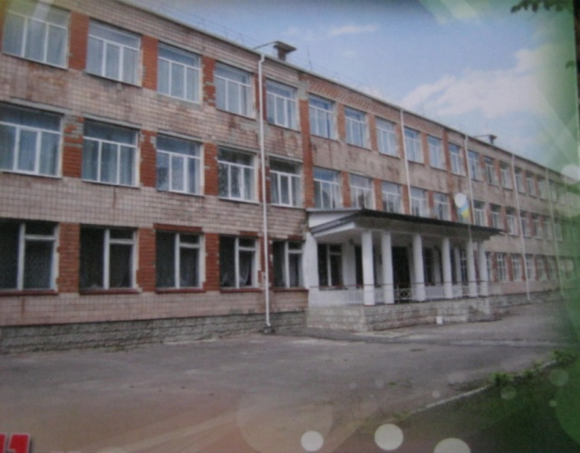

Наша адреса:
Плосківська ЗОШ І-ІІІ ст.

35826
с. Плоске
вул. Верхівська
Острозького району
Рівненської області

Тел. (03654)61 – 3 – 21

E – mail:
Ploska.osvita@gmail.com

ВІДДІЛ ОСВІТИ, МОЛОДІ ТА СПОРТУ
ОСТРОЗЬКОЇ РДА
«Плосківська ЗОШ І – ІІІ ст.»

Програма
семінару – практикуму
вихователів групи продовженого
дня

«Робота вихователя ГПД у різновіковій групі: проблеми та шляхи їх вирішення»
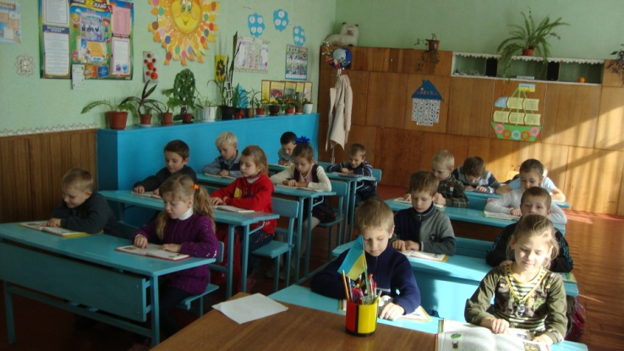

Керівник: Мартинюк
Вікторія Леонідівна
методист РМК

05 квітня 2016 року

